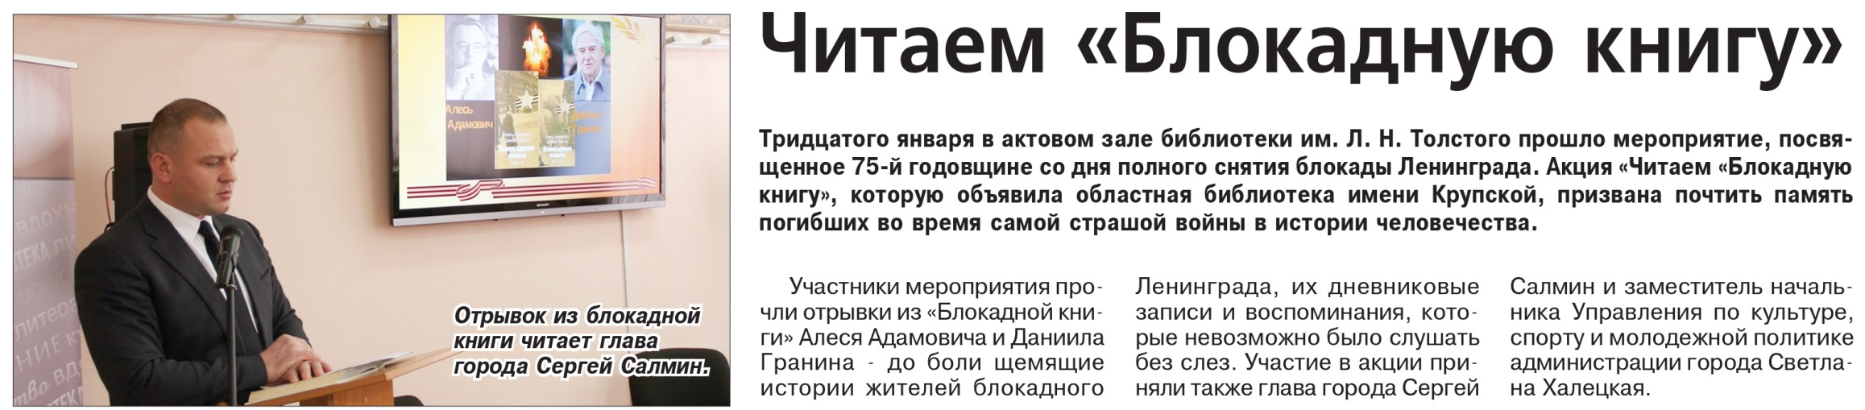

**Читаем «Блокадную книгу» // Вести от Партнёра новые. — 2019. – 6 февраля. — С. 5.**